

**ĐỒ ÁN CÔNG NGHỆ PHẦN MỀM**

**MÔ TẢ YÊU CẦU**

**ĐỀ TÀI: HỆ THỐNG QUẢN LÝ KINH DOANH**

**BÁCH HÓA XANH**

**Giảng viên hướng dẫn: Dương Thành Phết**

**Nhóm 9:**

Trần Tiến An 1911231919

Nguyễn Hữu Lợi 1911252153

Nguyễn Hoàng Huy 1911144421

Nguyễn Quốc Thuận 1911065029

Hồ Chí Minh, ngày 9 tháng 10 năm 2021

**Giới thiệu**:

Bách Hóa Xanh là chuỗi siêu thị mini chuyên bán thực phẩm tươi sống, nhu yếu phẩm và cung cấp các sản phẩm đa dạng về chủng loại ,giá cả hợp lý ,nhân viên thân thiện, địa điểm dễ tiếp cận đối với người nội trợ. Để tránh thất thoát và quản lý chặt chẽ hơn trong việc quản lý kinh doanh, ban lãnh đạo quyết định đầu tư hạ tầng công nghệ thông tin và xây dựng một hệ thống phần mềm để tin học hoá các quy trình nghiệp vụ diễn ra tại siêu thị mini.

Tổ chức của cửa hàng Bách hóa Xanh gồm các bộ phận:

✓ Bộ phận nhân viên

✓ Bộ phận kho

✓ Bộ phận giao hàng hóa

✓ Bộ phận quản lý

**Một số nghiệp vụ chính tại cửa hàng Bách Hóa Xanh:**

**1/ Quy trình nhập / cung cấp nguyên liệu đến các cửa hàng:**

-Nhân Viên kho sẽ lập danh sách, kiểm kê hàng số lượng tồn bao nhiêu hoặc số lượng không đủ đáp ứng cho khách sẽ báo cáo lên cho bộ phận Quản Lý để liên hệ với nhà cung cấp. Sau đó bộ phận Quản Lý sẽ gửi đơn đặt hàng và cập nhật thông tin của nhà cung cấp. Khi có hàng về thì nhân viên của bộ phận quản lý kho sẽ kiểm tra chất lượng và số lượng của hàng theo phiếu giao hàng của từng mặt hàng trước khi nhập kho.Nếu chất lượng và số lượng đảm bảo ,bộ phận nhập hàng sẽ lập một phiếu nhập hàng trên phiếu có ghi rõ tên nhà cung cấp địa chỉ ,số điện thoại,các thông tin hàng được nhập.Sau đó sẽ tiến hành thanh toán cho nhà cung cấp.

-Sau khi thống kê tất cả hàng hóa Quản Lý sắp xếp phân công nhân viên kho tiếp nhận các loại hàng hóa (thực phẩm tươi sống, bánh kẹo, đồ dùng gia đình, đồ hộp,…) từ nhà cung cấp rồi vận chuyển, sắp xếp hàng hóa vào trong kho của siêu thị. Việc sắp xếp phải được thực hiện một cách gọn gàng, khoa học để thuận tiện cho việc xuất hàng hóa và đảm bảo có chỗ trống mỗi khi nhập hàng vào.

Nhân viên cân hàng đầu vào buổi sáng từ nhà cung cấp và kho trung tâm nhập thịt , cá vào hệ thống bằng tool nhập - kiểm đếm, so sánh hàng nhận với hóa đơn nhà cung cấp tới kho trung tâm .Sau đó nhập đơn hàng vào hệ thống kiểm kê kiểm date theo hệ thống yêu cầu và phân công nhân viên trưng hàng hàng đã nhận theo layout - Tool trưng bày và triển khai của công ty sắp xếp hàng hóa theo layout kho công ty quy định các công việc bảo quản, sơ chế hàng hóa làm cá, thịt, sơ chế các sản phẩm theo yêu cầu khách hàng và quy định công ty hủy hàng theo quy định triển khai công ty các công việc vệ sinh siêu thị theo Quản Lý.

Đối với sản phẩm hết hạn sử dụng :nhân viên sẽ thống kế số lượng bao nhiêu báo cáo cho quản lý để hủy hàng hoặc trả về nhà cung cấp để được xử lý.

**2/Quy trình quản lý nhân viên:**

**Bộ phận quản lý:**  Hằng ngày nhân viên quản lý sẽ điều phối ,sắp xếp công việc cho từng nhân viên .Kiểm tra về giờ giấc thực hiện nội quy-quy định ,tác phong và tinh thần làm việc của từng nhân viên. Cụ thể, thời gian làm việc được chia thành các ca như sau: ca sáng (5h30->14h30),ca chiều (14h30-22g),ca đêm(22g-5h30).

- Kiểm soát hình ảnh siêu thị, nhân viên: Hàng hóa trưng bày đúng thiết kế. Giữ hình ảnh siêu thị và nhân viên theo đúng tiêu chuẩn được đề ra.

- Quản lý hàng hóa: Đảm bảo hàng hóa được trưng bày đúng hướng dẫn. Quản lý tốt tồn kho. Nắm rõ lịch giao nhận hàng hóa, sắp xếp nhận và đặt hàng.

- Kiểm soát tình hình kinh doanh của siêu thị:Nắm rõ tỷ lệ đóng góp doanh thu của các mặt hàng kinh doanh. Có hành động cụ thể ngay khi doanh thu giảm.Ra chiến lược cho các mặt hàng bán chậm, tồn kho lâu.

- Các công việc khác được giao.

**Bộ phận kho:-** Cân hàng, kiểm tra hàng hóa: rau, củ, quả, trái cây, nhập kho theo đúng yêu cầu, quy định và đạt tiêu chuẩn.

- Hằng ngày chia hàng, đóng gói hàng hóa theo sự sắp xếp của trưởng nhóm.

- Vận chuyển, khuân vác hàng hóa để chất hàng vào đúng khu vực.

- Dọn dẹp vệ sinh sau khi hoàn tất công việc.

**Bộ phận nhân viên:-**Thanh toán tiền cho khách thu hộ trả góp và bán thẻ cào tổng kết tiền từng ca kiểm quỹ cuối ngày khớp với tiền thu của khách hàng.

- Vệ sinh quầy thu ngân, quầy cân, hỗ trợ in giá. Kiểm tra giấy in nhiệt, giấy cà thẻ và máy tính sẵn sàng hoạt động để phục vụ khách tổng hợp các bill cà thẻ, hóa đơn liên quan gửi về kế toán.

- Chuẩn bị túi xốp đựng hàng cho khách, chuẩn bị tiền lẻ thối cho khách kết ca cất tiền , khóa và niêm phong két sắt, đưa chìa khóa lại cho quản lý .Làm cá, thịt, sơ chế các sản phẩm theo yêu cầu khách hàng và quy định công ty hủy hàng theo quy định triển khai công ty các công việc vệ sinh siêu thị theo phân công Quản lý.

- Khách hàng là người mua hàng từ siêu thị. Có 2 dạng khách hàng: khách hàng bình thường và khách hàng thân thiện. Nếu khách hàng là khách hàng thiện thì mã số khách hàng sẽ được lưu trong hệ thống và được hưởng quyền lợi từ chương trình này.

**Bộ phận giao hàng:** - Nhận thông tin điều xe giao hàng từ nhân viên điều phối kho khi có yêu cầu giao hàng; kiểm tra ký nhận về (số lượng hàng, tình trạng hàng....), nhận bàn giao Hóa đơn chứng từ trước khi xe rời khỏi kho.

- Chịu trách nhiệm bảo quản hàng hóa trong suốt quá trình vận chuyển từ kho đến siêu thị và ngược lại.

- Giao hàng cùng những hóa đơn liên quan. Bàn giao lại toàn bộ những chứng từ liên quan.

- Bốc/dỡ hàng hoá lên và xuống xe.

- Lái xe chuyển hàng từ kho trung tâm đi các tuyến siêu thị.

Tất cả nhân viên có thể xin nghỉ phép vào ca của mình. Để được nghỉ phép, nhân viên gửi đơn xin nghỉ phép cho bộ phân quản lý trước ca muốn nghỉ. Sau đó, nhân viên bộ phận quản lý sẽ xem xét phân công người làm thay, nếu có người làm thay thì đơn xin nghỉ phép sẽ được duyệt. Nhân viên bộ phận quản lý phải ghi nhận việc xin nghỉ và nhân viên được phân công thay thế trong trường hợp này.

**3/** **Quy trình làm việc của nhân viên tại cửa hàng:**

- Nhân viên bán hàng được giao nhiệm vụ trông coi cửa hàng, kiểm tra hạn sử dụng của sản phẩm, cập nhật hàng tồn và số lượng hàng nhập báo cáo ghi chép để có thể kịp thời xử lý. Bên cạnh đó nhân viên bán hàng cũng phải vệ sinh sạch sẽ, gọn gàng và sắp xếp hàng trưng bày các sản phẩm theo từng loại , nhóm sản phẩm và nhu cầu của khách hàng. Sắp xếp hàng hóa theo một trật tự nhất định theo yêu cầu của quản lý, cấp trên. Nhân viên bán hàng sẽ thực hiện công việc sắp xếp thường xuyên, hàng ngày đảm bảo kệ hàng không bị trống.

- Khi có khách hàng đến mua hàng và có nhu cầu tư vấn về mặt hàng mình muốn mua thì nhân viên sẽ có nhiệm vụ tư vấn và hướng dẫn có khách hàng đến chỗ có sản phẩm thêu như yêu cầu của khách hàng. Khi khách hàng cần thanh toán thì nhân viên bán hàng cũng phụ trách luôn công việc thanh toán và thu ngân .Vì hệ thống cửa hàng nhỏ, nhân viên ít nên một nhân viên sẽ kiêm nhiều nhiệm vụ. Quy trình thanh toán ở mỗi siêu thị sẽ khác nhau , tuy nhiên vẫn sẽ có các đặc điểm chung cho công việc thu ngân của nhân viên trong cửa hàng như: check mã sản phẩm , kiểm tra số lượng và mặt hàng sau đó thanh toán xuất hóa đơn, đóng gói hàng cho khách. Công việc này đòi hỏi nhân viên phải nhanh nhẹn, chính xác và làm đúng các bước theo quy định và tránh xảy ra việc mất mát hay nhầm cho trong quá trình thanh toán cho khách hàng.

-Sau khi hết ca làm hoặc sau một ngày nhân viên sẽ lập báo cáo về số lượng mặt hàng bị lỗi, số lượng sản phẩm bán , doanh số, các vấn đề phát sinh tại cửa hàng. Hàng nhập xuất, tình hình ở cửa hàng báo cáo lên cấp trên hoặc quản lý để các nhân viên bộ phận khác hoặc ca làm tiếp theo nắm được tình hình tiến độ công việc.

4. Mô Hình

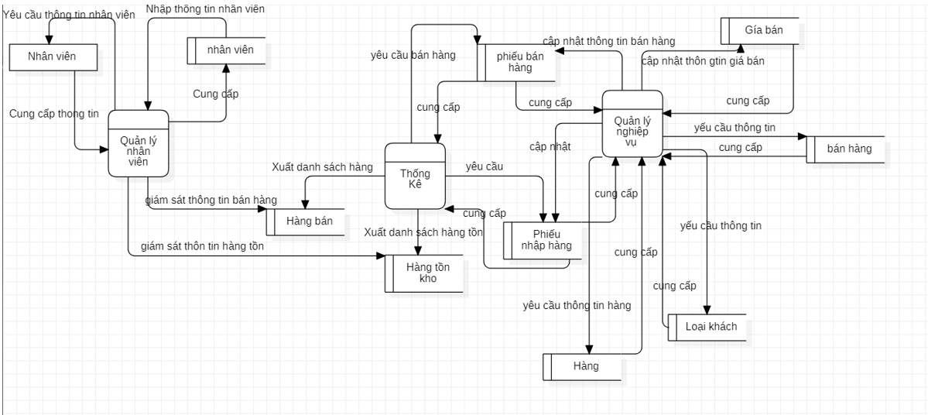

Hình 1: Mô hình DFD

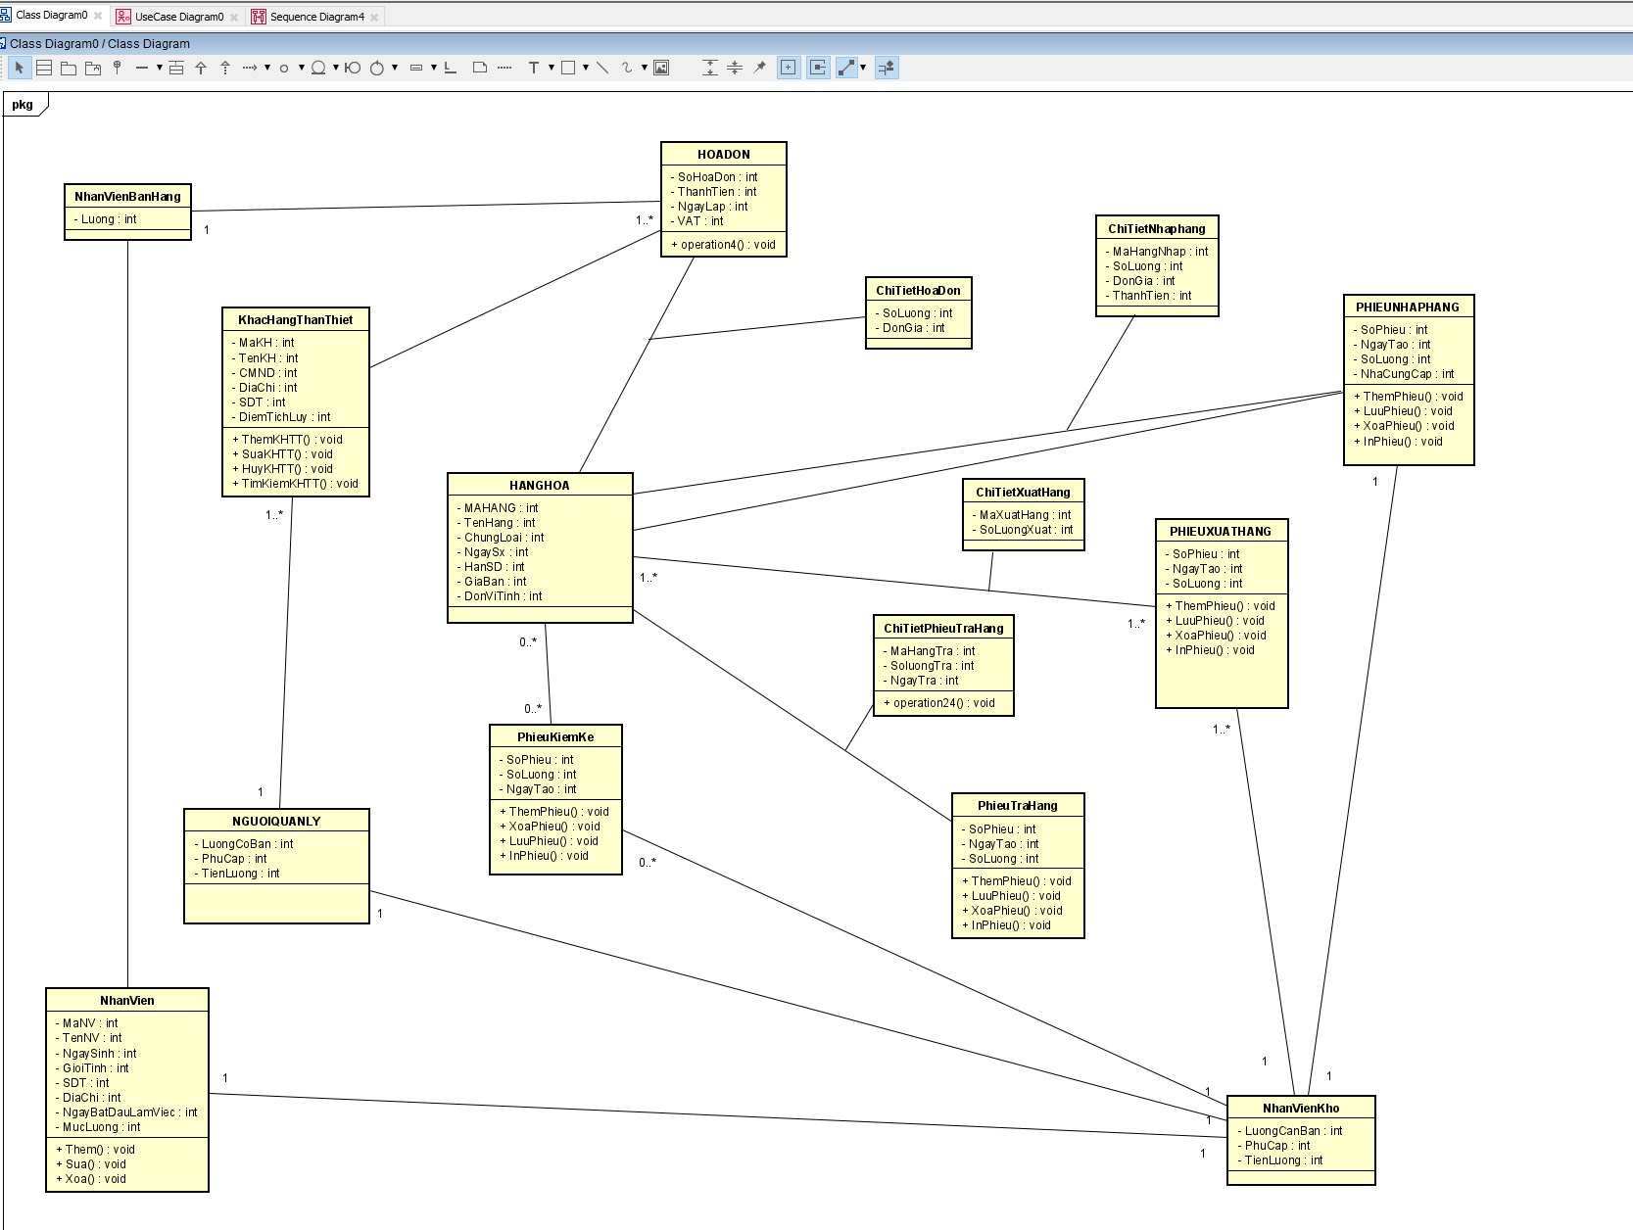

Hình 2: Mô hình Class Diagram

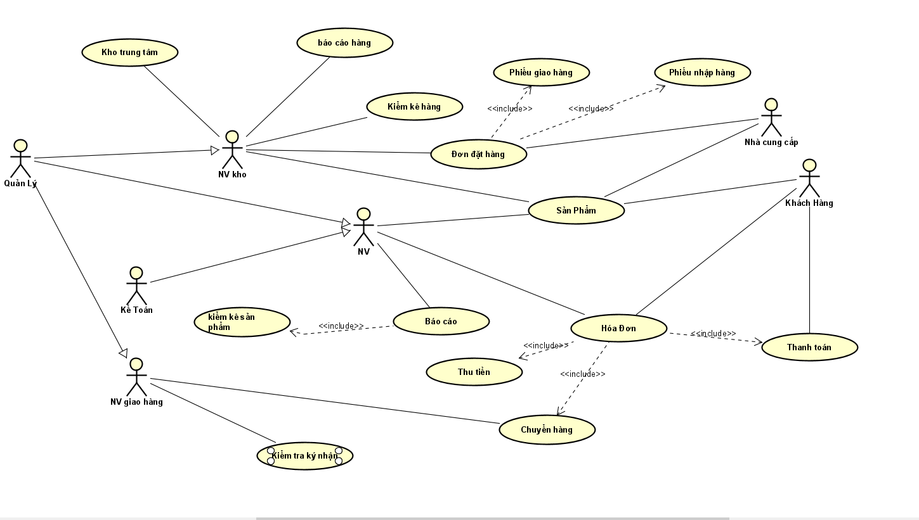

Hình 3: Mô hình UseCase

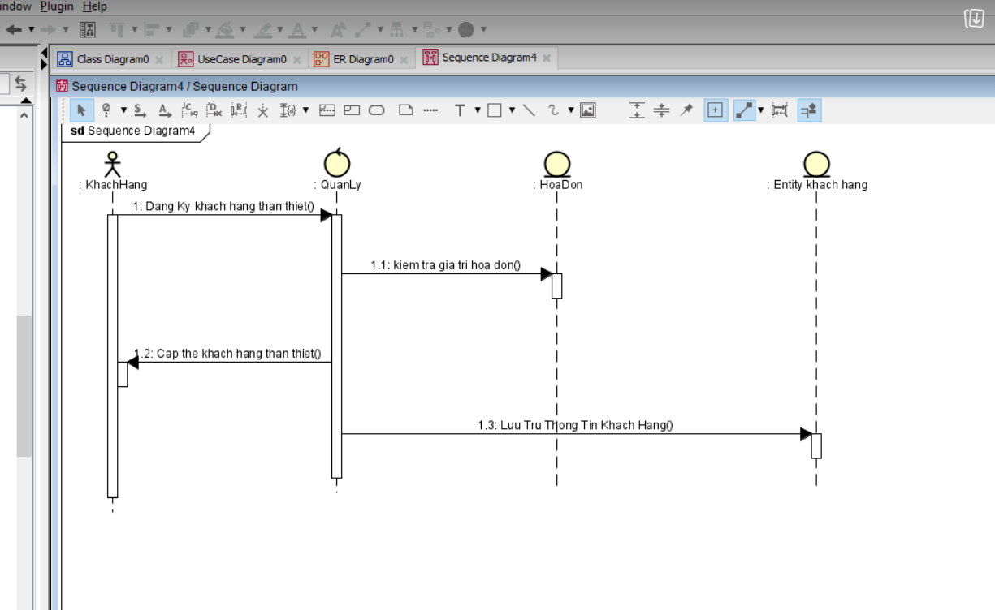

Hình 4: Sequence diagram : quản lý khách hàng thân thiết

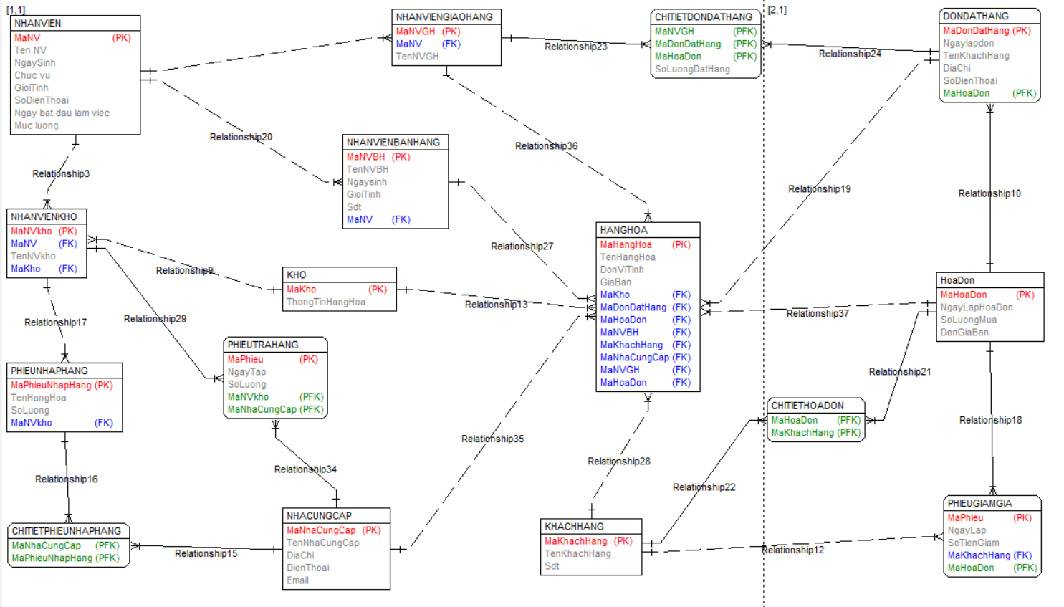

Hình 5: Mô hình ERD

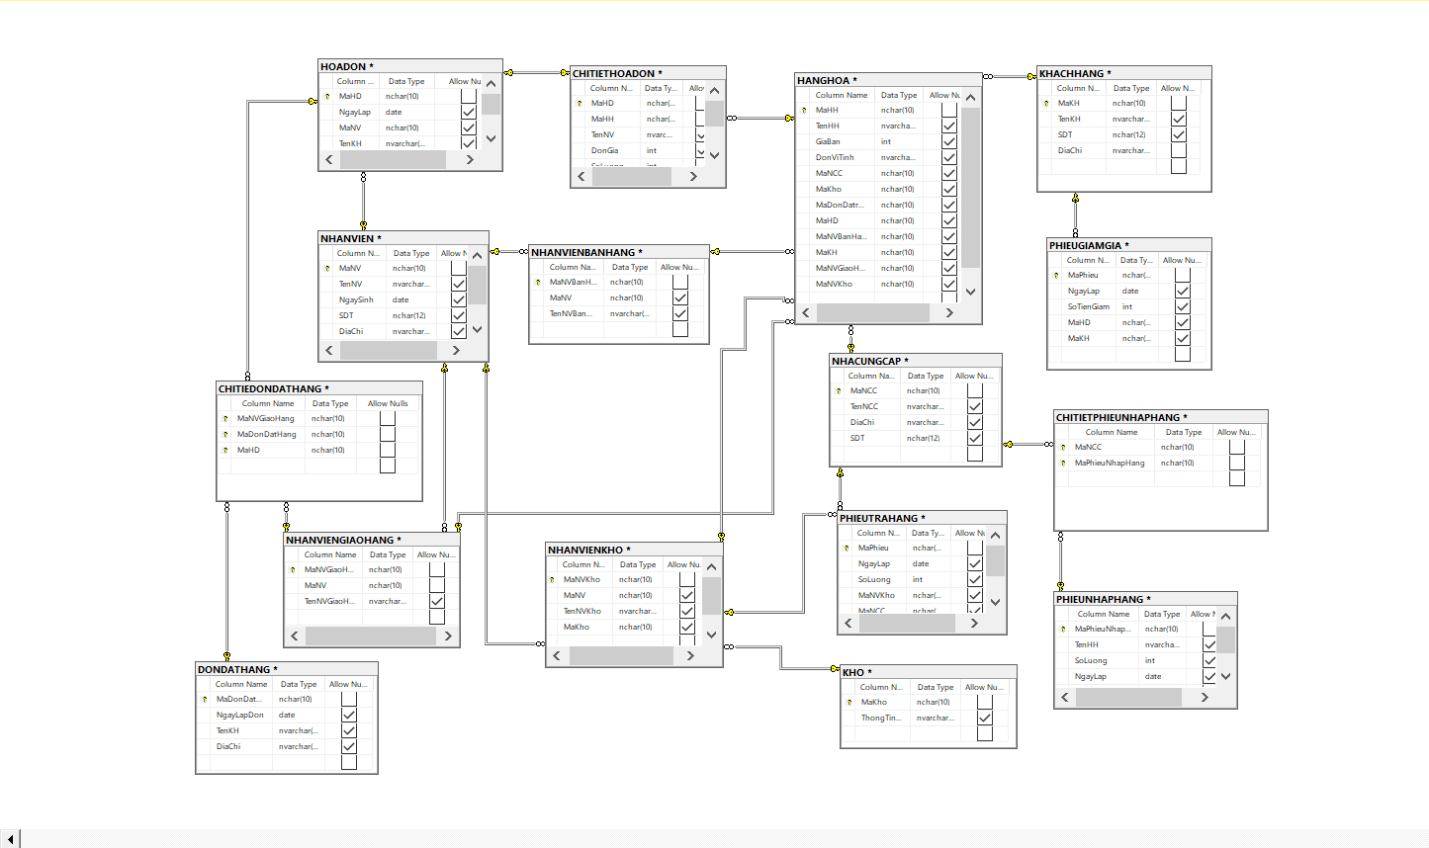

Hình 6: Cơ sở dữ liệu

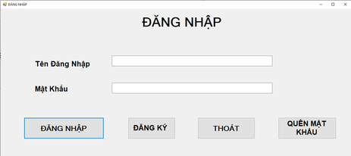

Hình 7: Form đăng nhập

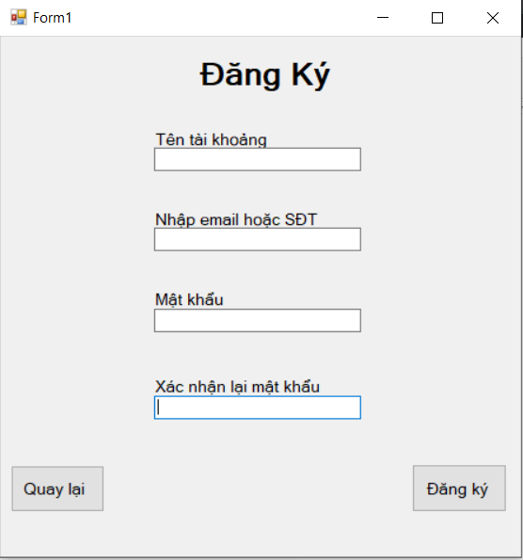

Hình 8: Form đăng ký

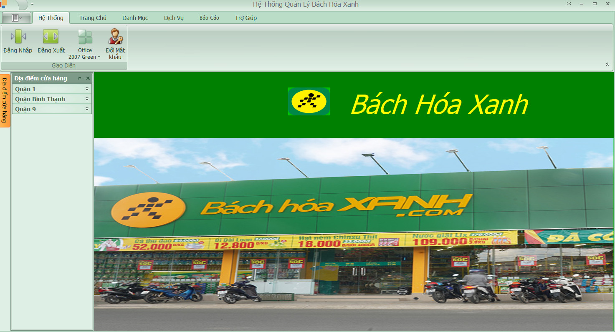

Hình 9: Giao diện DEVEXPRESS

Hết.